**建筑全能耗报告书**

公共建筑

|  |  |
| --- | --- |
| 工程名称 | 新建项目 |
| 工程地点 | 内蒙古-包头 |
| 设计编号 |  |
| 建设单位 |  |
| 设计单位 |  |
| 设 计 人 |  |
| 审 核 人 |  |
| 审 定 人 |  |
| 设计日期 | 2024年12月29日 |



|  |  |
| --- | --- |
| 采用软件 | 能耗计算BESI2024 |
| 软件版本 | 20240430(SP1) |
| 研发单位 | 北京绿建软件股份有限公司 |
| 正版授权码 | T15335539870 |

**目 录**

1 建筑概况 3

2 计算依据 3

3 软件介绍 3

4 气象数据 4

4.1 气象地点 4

4.2 逐日干球温度表 4

4.3 逐月辐照量表 4

4.4 峰值工况 5

5 围护结构 5

5.1 工程材料 5

5.2 围护结构作法简要说明 5

6 围护结构概况 5

7 房间类型 5

7.1 房间参数表 5

7.2 作息时间表 6

8 暖通空调系统 6

8.1 系统类型 6

8.1.1 系统分区 6

8.1.2 热回收参数 6

8.2 制冷系统 6

8.3 供暖系统 6

8.4 空调风机 6

8.4.1 独立新排风 6

8.4.2 风机盘管 6

9 照明 7

10 插座设备 7

11 计算结果 7

11.1 负荷分项统计 7

11.2 逐月负荷表 8

11.3 逐月电耗 9

11.4 全年能耗 10

12 附录 12

12.1 工作日/节假日人员逐时在室率(%) 12

12.2 工作日/节假日照明开关时间表(%) 12

12.3 工作日/节假日设备逐时使用率(%) 12

12.4 工作日/节假日空调系统运行时间表(1:开,0:关) 12

12.5 工作日/节假日新风运行时间表(%) 12

# 建筑概况

|  |  |  |
| --- | --- | --- |
| 工程名称 | 新建项目 | |
| 工程地点 | 内蒙古-包头 | |
| 地理位置 | 北纬：41.00° | 东经：110.00° |
| 建筑面积(m2) | 地上0 地下0 | |
| 建筑层数 | 地上1 地下0 | |
| 建筑高度（m） | 地上7.2 地下0.0 | |
| 建筑体积(m3) | 0.00 | |
| 建筑外表面积(m2) | 15.43 | |
| 北向角度 | 90 | |
| 结构类型 |  | |
| 外墙太阳辐射吸收系数 | 0.75 | |
| 屋顶太阳辐射吸收系数 | 0.75 | |
| 控温期 | 供冷期:6.14-8.31,供暖期:11.30-2.28 | |

# 计算依据

1. 《绿色建筑评价标准》(GB/T50378-2019)

2. 《民用建筑绿色性能计算标准》(JGJ/T 449-2018)

3. 《建筑能效标识技术标准》(JGJ/T 288-2012)

4. 《建筑节能与可再生能源利用通用规范》GB55015-2021

5. 《公共建筑节能设计标准》GB50189-2015

6. 《民用建筑热工设计规范》GB50176-2016

7. 《建筑幕墙、门窗通用技术条件》GB/T31433-2015

# 软件介绍

本报告内容由能耗计算BESI2024计算并输出，能耗计算BESI以CAD为平台，内置DOE2内核，可与建筑节能模型无缝对接，精准快速得到动态理想负荷，完美支持从《建筑能效标识技术标准》到《绿色建筑评价标准》要求的节能率，以及建筑全能耗的计算；软件充分考虑工程实际需求，从冷热源、输配水泵到末端风机，覆盖了常见暖通设备的能耗计算；并支持灵活的采暖供冷期、系统划分、运行策略设置等功能以及强大的结果数据分析。

# 气象数据

## 气象地点

内蒙古-达尔罕联合旗 (当前地点无气象数据，选用较近可用的气象地点), 《建筑节能气象参数标准》

## 逐日干球温度表

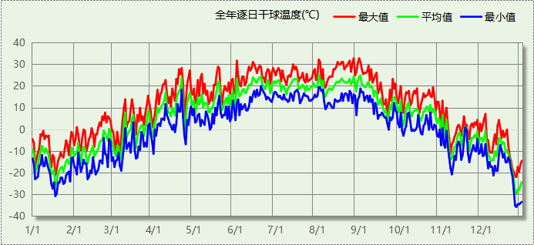

## 逐月辐照量表

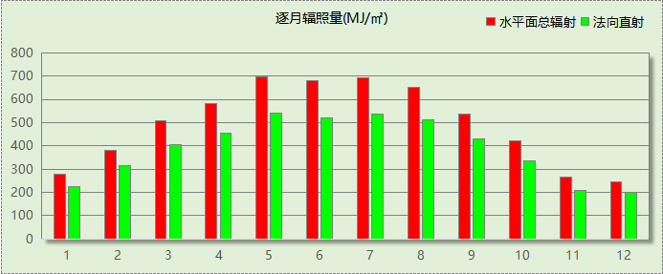

## 峰值工况

|  |  |  |  |  |  |
| --- | --- | --- | --- | --- | --- |
| 气象数据 | 时刻 | 干球温度(℃) | 湿球温度(℃) | 含湿量(g/kg) | 焓值(kj/kg) |
| 最热 | 08月27日15时 | 32.8 | 13.3 | 3.2 | 41.1 |
| 最冷 | 12月26日05时 | -35.6 | -36.7 | -0.4 | -36.7 |

# 围护结构

## 工程材料

|  |  |  |  |  |  |  |
| --- | --- | --- | --- | --- | --- | --- |
| 材料名称 | 导热系数λ | 蓄热系数S | 密度ρ | 比热容Cp | 蒸汽渗透 系数u | 数据来源 |
| W/(m.K) | W/(㎡.K) | kg/m3 | J/(kg.K) | g/(m.h.kPa) |

## 围护结构作法简要说明

# 围护结构概况

|  |  |  |  |  |
| --- | --- | --- | --- | --- |
|  | | | 设计建筑 | |
| 屋顶传热系数K  和热情性指标 D | | | —  － | |
| 外墙传热系数K  和热情性指标 D | | | —  － | |
| 挑空(或架空)楼板传热系数K  和热惰性指标 D | | | －  － | |
| 天窗传热系数K  和太阳得热系数 SHGC | | | －  － | |
| 外窗（包括透明幕墙） | 朝向 | 立面 | 窗墙比 | 传热系数 |
| — |  |  |  |
|  |  |  |  |
|  |  |  |  |
|  |  |  |  |

# 房间类型

## 房间参数表

|  |  |  |  |  |  |  |  |
| --- | --- | --- | --- | --- | --- | --- | --- |
| 房间类型 | 空调 温度℃ | 供暖 温度℃ | 新风量 | 渗透风 换气次数 | 人员密度 | 照明功率 密度 | 电器设备 功率 |

## 作息时间表

详见附录

# 暖通空调系统

## 系统类型

### 系统分区

|  |  |  |  |  |  |
| --- | --- | --- | --- | --- | --- |
| 系统编号 | 系统类型 | 制冷 SEER | 制热 HSPF | 面积(㎡) | 包含的房间 |

### 热回收参数

|  |  |  |  |  |  |
| --- | --- | --- | --- | --- | --- |
| 系统编号 | 热回收 | 供冷 | | 供暖 | |
| 回收效率 | 启动温(焓)差 | 回收效率 | 启动温(焓)差 |

## 制冷系统

## 供暖系统

## 空调风机

### 独立新排风

|  |  |  |  |  |  |
| --- | --- | --- | --- | --- | --- |
| 系统编号 | 新风量 (m3/h) | 单位风量耗功率 W/(m3/h) | 风机功率(W) | 运行时长(h) | 新风电耗(kWh) |
| 默认 | 2810 | 0.24 | 675 | 4080 | 2752 |
| 合计 | | | | | 2752 |

|  |  |  |  |  |  |  |
| --- | --- | --- | --- | --- | --- | --- |
| 系统编号 | 排风量 (m3/h) | 排风比 | 单位风量耗功率W/(m3/h) | 风机功率(W) | 运行时长(h) | 排风电耗 (kWh) |
| 默认 | 2248 | 0.8 | 0.24 | 540 | 4080 | 2202 |
| 合计 | | | | | | 2202 |

### 风机盘管

|  |  |  |  |  |
| --- | --- | --- | --- | --- |
| 系统编号 | 总功率(W) | 同时使用系数 | 运行时长(h) | 风机盘管电耗(kWh) |
| 默认 | 400 | 1 | 3987 | 1595 |
| 合计 | | | | 1595 |

# 照明

|  |  |  |  |  |
| --- | --- | --- | --- | --- |
| 房间类型 | 单位面积电耗 (kWh/㎡) | 房间个数 | 房间合计面积 (㎡) | 合计电耗 (kWh) |
| 3星以下客房 | 20.15 | 9 | 257 | 5179 |
| 3星客房 | 20.15 | 3 | 72 | 1460 |
| 会客室 | 26.86 | 1 | 41 | 1110 |
| 卫生间 | 20.15 | 4 | 35 | 711 |
| 厨房 | 26.86 | 1 | 9 | 237 |
| 多功能厅 | 30.22 | 2 | 86 | 2592 |
| 大厅 | 26.86 | 2 | 51 | 1364 |
| 楼梯间 | 11.75 | 2 | 35 | 413 |
| 空房间 | 0.00 | 1 | 8 | 0 |
| 走廊 | 11.75 | 3 | 127 | 1488 |
| 酒吧、茶座 | 26.86 | 2 | 35 | 950 |
| 餐厅 | 26.86 | 1 | 25 | 677 |
| 总计 | | | | 16179 |

# 插座设备

|  |  |  |  |  |
| --- | --- | --- | --- | --- |
| 房间类型 | 单位面积电耗 (kWh/㎡) | 房间个数 | 房间合计面积 (㎡) | 合计电耗 (kWh) |
| 3星以下客房 | 18.98 | 9 | 257 | 4879 |
| 3星客房 | 29.20 | 3 | 72 | 2116 |
| 会客室 | 21.90 | 1 | 41 | 905 |
| 卫生间 | 21.90 | 4 | 35 | 773 |
| 厨房 | 21.90 | 1 | 9 | 193 |
| 多功能厅 | 21.90 | 2 | 86 | 1878 |
| 大厅 | 21.90 | 2 | 51 | 1112 |
| 楼梯间 | 21.90 | 2 | 35 | 769 |
| 空房间 | 0.00 | 1 | 8 | 0 |
| 走廊 | 21.90 | 3 | 127 | 2773 |
| 酒吧、茶座 | 0.00 | 2 | 35 | 0 |
| 餐厅 | 21.90 | 1 | 25 | 552 |
| 总计 | | | | 15948 |

# 计算结果

## 负荷分项统计

|  |  |  |  |  |  |  |
| --- | --- | --- | --- | --- | --- | --- |
| 分类 | 围护传热 | 室内得热 | 窗日射 | 新风/渗透 | 热回收 | 合计 |
| 供暖(kWh/㎡) | -64.49 | 16.19 | 10.77 | -50.22 | 0.00 | -87.75 |
| 供冷(kWh/㎡) | -1.26 | 16.53 | 7.13 | -1.61 | 0.00 | 20.78 |

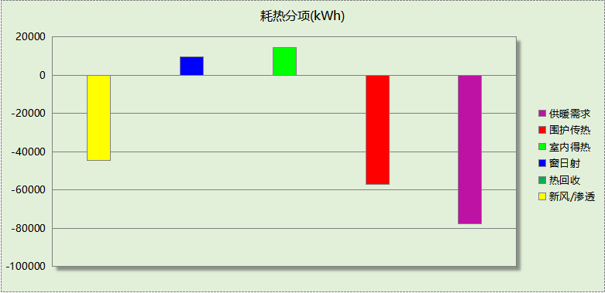

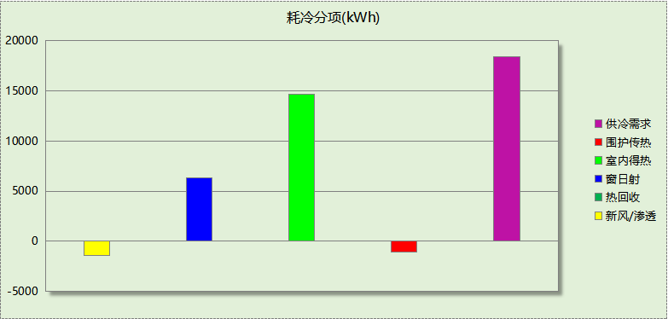

## 逐月负荷表

|  |  |  |  |  |  |  |
| --- | --- | --- | --- | --- | --- | --- |
| 月份 | 供暖(kWh) | 供冷(kWh) | 热负荷 峰值(kW) | 热负荷 峰值时刻 | 冷负荷 峰值(kW) | 冷负荷 峰值时刻 |
| 1月 | 29715 | 0 | 77.170 | 1月18日6时 | 0.000 | -- |
| 2月 | 19613 | 0 | 63.785 | 2月10日6时 | 0.000 | -- |
| 3月 | 0 | 0 | 0.000 | -- | 0.000 | -- |
| 4月 | 0 | 0 | 0.000 | -- | 0.000 | -- |
| 5月 | 0 | 0 | 0.000 | -- | 0.000 | -- |
| 6月 | 0 | 3505 | 0.000 | -- | 21.231 | 6月18日19时 |
| 7月 | 0 | 6807 | 0.000 | -- | 24.452 | 7月15日21时 |
| 8月 | 0 | 8115 | 0.000 | -- | 35.026 | 8月4日19时 |
| 9月 | 0 | 0 | 0.000 | -- | 0.000 | -- |
| 10月 | 0 | 0 | 0.000 | -- | 0.000 | -- |
| 11月 | 569 | 0 | 40.078 | 11月30日6时 | 0.000 | -- |
| 12月 | 27899 | 0 | 84.535 | 12月26日6时 | 0.000 | -- |

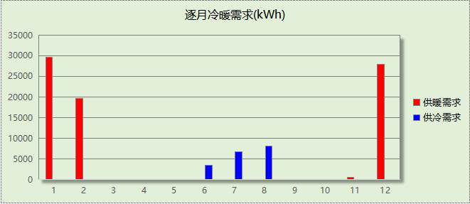

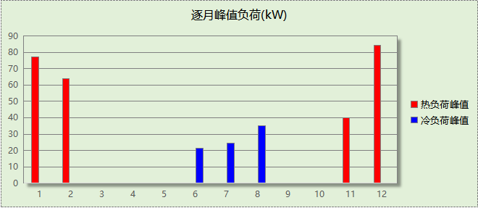

## 逐月电耗

注:供冷供暖为冷热源及输配水泵电耗，热水为扣减太阳能后电耗，所有数据单位kWh/㎡。

|  |  |  |  |  |  |  |  |  |
| --- | --- | --- | --- | --- | --- | --- | --- | --- |
| 月 | 供冷 | 供暖 | 空调风机 | 照明 | 插座设备 | 排风机 | 电梯 | 热水 |
| 1 | 0.00 | 47.49 | 1.35 | 1.55 | 1.53 | 0.00 | 0.00 | 0.00 |
| 2 | 0.00 | 39.02 | 1.22 | 1.40 | 1.38 |
| 3 | 0.00 | 0.00 | 0.00 | 1.55 | 1.53 |
| 4 | 0.00 | 0.00 | 0.00 | 1.50 | 1.48 |
| 5 | 0.00 | 0.00 | 0.00 | 1.55 | 1.53 |
| 6 | 34.89 | 0.00 | 0.73 | 1.50 | 1.48 |
| 7 | 65.55 | 0.00 | 1.34 | 1.55 | 1.53 |
| 8 | 65.20 | 0.00 | 1.34 | 1.55 | 1.53 |
| 9 | 0.00 | 0.00 | 0.00 | 1.50 | 1.48 |
| 10 | 0.00 | 0.00 | 0.00 | 1.55 | 1.53 |
| 11 | 0.00 | 1.32 | 0.04 | 1.50 | 1.48 |
| 12 | 0.00 | 46.52 | 1.35 | 1.55 | 1.53 |
| 合计 | 165.65 | 134.35 | 7.39 | 18.25 | 17.99 | 0.00 | 0.00 | 0.00 |

## 全年能耗

|  |  |  |  |
| --- | --- | --- | --- |
| 能耗分类 | 能耗子类 | 设计建筑  (kWh/㎡) | 备注 |
| 建筑负荷 | 耗冷量 | 20.78 |  |
| 耗热量 | 87.75 |  |
| 冷热合计 | 108.53 |  |
| 热回收 | 供冷 | 0.00 |  |
| 供暖 | 0.00 |  |
| 冷热合计 | 0.00 |  |
| 供冷电耗  (Ec) | 中央冷源 | 5.20 |  |
| 冷却水泵 | 63.65 |  |
| 冷冻水泵 | 76.46 |  |
| 冷却塔 | 20.34 |  |
| 多联机/单元式空调 | 0.00 |  |
| 供冷合计 | 165.65 |  |
| 供暖电耗  (Eh) | 中央热源 | 41.73 |  |
| 供暖水泵 | 92.62 |  |
| 热源侧水泵 | 0.00 |  |
| 多联机/单元式热泵 | 0.00 |  |
| 供暖合计 | 134.35 |  |
| 空调风机电耗  (Ef) | 新排风 | 5.59 |  |
| 风机盘管 | 1.80 |  |
| 全空气系统 | 0.00 |  |
| 风机合计 | 7.39 |  |
| 照明电耗(El) | | 18.25 |  |
| 插座设备电耗(Ej) | | 17.99 |  |
| 其他电耗(Eo) | 电梯 | 0.00 |  |
| 独立排风机 | 0.00 |  |
| 生活热水 | 0.00 | 扣减了太阳能热水 |
| 其他设备 | 0.00 |  |
| 其他合计 | 0.00 |  |
| 可再生发电  (Er) | 光伏发电(Ep) | 0.00 |  |
| 风力发电(Ew) | 0.00 |  |
| 合计 | 0.00 |  |
| 建筑总能耗(E1)：电耗(kWh/㎡) | | 343.62 | E1=Ec+Eh+Ef+El +Ej +Eo-Er |

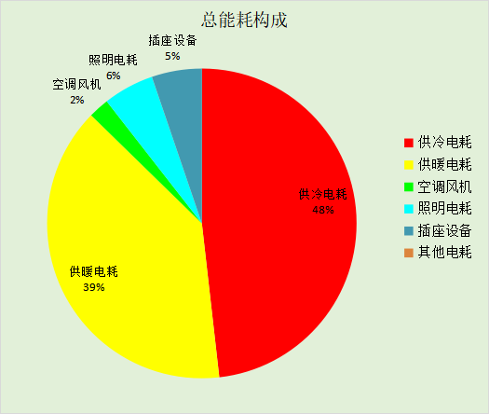

# 附录

## 工作日/节假日人员逐时在室率(%)

|  |  |  |  |  |  |  |  |  |  |  |  |  |  |  |  |  |  |  |  |  |  |  |  |  |
| --- | --- | --- | --- | --- | --- | --- | --- | --- | --- | --- | --- | --- | --- | --- | --- | --- | --- | --- | --- | --- | --- | --- | --- | --- |
|  |  |  |  |  |  |  |  |  |  |  |  |  |  |  |  |  |  |  |  |  |  |  |  |  |

注：上行：工作日；下行：节假日

## 工作日/节假日照明开关时间表(%)

|  |  |  |  |  |  |  |  |  |  |  |  |  |  |  |  |  |  |  |  |  |  |  |  |  |
| --- | --- | --- | --- | --- | --- | --- | --- | --- | --- | --- | --- | --- | --- | --- | --- | --- | --- | --- | --- | --- | --- | --- | --- | --- |
|  |  |  |  |  |  |  |  |  |  |  |  |  |  |  |  |  |  |  |  |  |  |  |  |  |

注：上行：工作日；下行：节假日

## 工作日/节假日设备逐时使用率(%)

|  |  |  |  |  |  |  |  |  |  |  |  |  |  |  |  |  |  |  |  |  |  |  |  |  |
| --- | --- | --- | --- | --- | --- | --- | --- | --- | --- | --- | --- | --- | --- | --- | --- | --- | --- | --- | --- | --- | --- | --- | --- | --- |
|  |  |  |  |  |  |  |  |  |  |  |  |  |  |  |  |  |  |  |  |  |  |  |  |  |

注：上行：工作日；下行：节假日

## 工作日/节假日空调系统运行时间表(1:开,0:关)

采暖期：

|  |  |  |  |  |  |  |  |  |  |  |  |  |  |  |  |  |  |  |  |  |  |  |  |  |
| --- | --- | --- | --- | --- | --- | --- | --- | --- | --- | --- | --- | --- | --- | --- | --- | --- | --- | --- | --- | --- | --- | --- | --- | --- |
|  |  |  |  |  |  |  |  |  |  |  |  |  |  |  |  |  |  |  |  |  |  |  |  |  |

供冷期：

|  |  |  |  |  |  |  |  |  |  |  |  |  |  |  |  |  |  |  |  |  |  |  |  |  |
| --- | --- | --- | --- | --- | --- | --- | --- | --- | --- | --- | --- | --- | --- | --- | --- | --- | --- | --- | --- | --- | --- | --- | --- | --- |
|  |  |  |  |  |  |  |  |  |  |  |  |  |  |  |  |  |  |  |  |  |  |  |  |  |

注：上行：工作日；下行：节假日

## 工作日/节假日新风运行时间表(%)

采暖期：

|  |  |  |  |  |  |  |  |  |  |  |  |  |  |  |  |  |  |  |  |  |  |  |  |  |
| --- | --- | --- | --- | --- | --- | --- | --- | --- | --- | --- | --- | --- | --- | --- | --- | --- | --- | --- | --- | --- | --- | --- | --- | --- |
|  |  |  |  |  |  |  |  |  |  |  |  |  |  |  |  |  |  |  |  |  |  |  |  |  |

供冷期：

|  |  |  |  |  |  |  |  |  |  |  |  |  |  |  |  |  |  |  |  |  |  |  |  |  |
| --- | --- | --- | --- | --- | --- | --- | --- | --- | --- | --- | --- | --- | --- | --- | --- | --- | --- | --- | --- | --- | --- | --- | --- | --- |
|  |  |  |  |  |  |  |  |  |  |  |  |  |  |  |  |  |  |  |  |  |  |  |  |  |

注：上行：工作日；下行：节假日